Муниципальное бюджетное общеобразовательное учреждение
«Средняя общеобразовательная школа № 6»
муниципального образования город Ноябрьск

«Народ, война и Победа в архивных документах»
в номинации «Роль личности в годы Великой Отечественной войны
(подвиг женщины в тылу) : творческая работа

Автор: Лютова Анастасия Дмитриевна
Руководитель: учитель истории
Старостенко Светлана Михайловна.

Ноябрьск,2020г.
Моя прабабушка – герой тыла
Великая Отечественная война – тяжелое время. Она унесла жизни миллионов солдат, которые защищали свою Родину, и обычных мирных граждан. Многие в то время уходили на фронт, но те, кто оставался, нес такое же тяжелое бремя – они работали в тылу на благо фронта.
Моя прабабушка Алексеева Аполинария Матвеевна тоже работала в тылу. Она родилась 29 марта 1931 года.
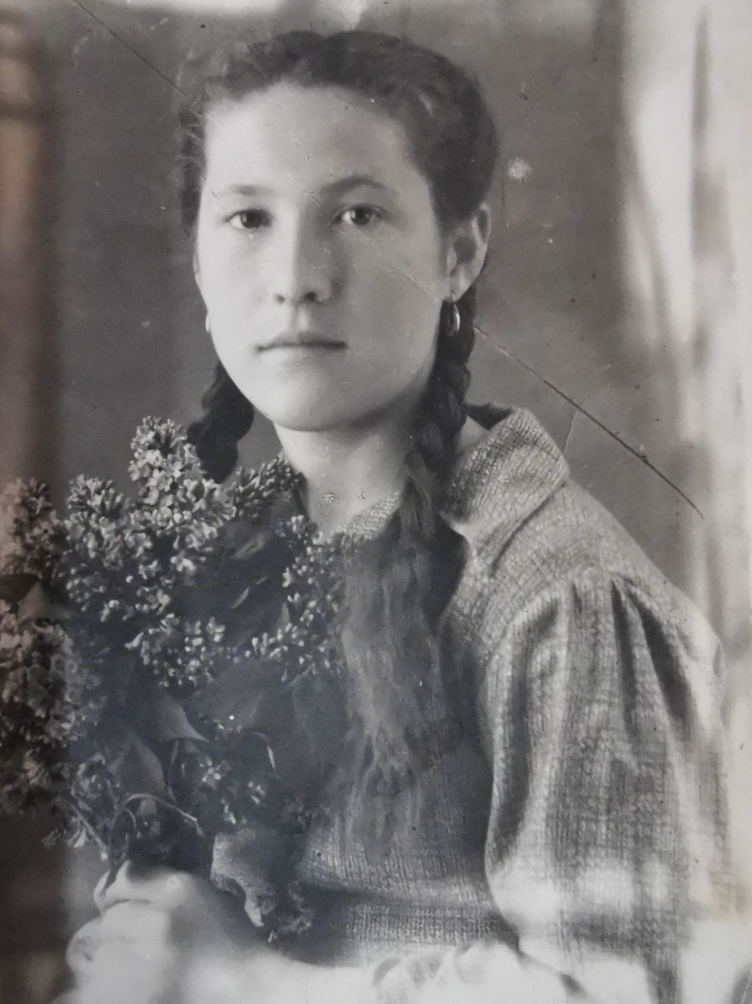
Аполинария Матвеевна, 16 лет.
На момент войны ей было всего лишь 10 лет, но, несмотря на столь юный возраст, она помогала всем, чем только могла. Прабабушка жила в деревне, поэтому помогала собирать урожай, готовить хлеб и отправлять его на фронт. На тот момент деревням приходилось тяжелее всего. Всех мужчин и парней, способных нести службу забирали на фронт, а в деревнях оставались лишь дети, женщины да старики. Забирали также лошадей, так как они тоже была транспортным средством, а также другой скот, для провизии. Забирали трактористов, так как они были почти готовыми танкистами. Получалось, что женщинам и другим оставшимся жителям приходилось пахать вручную. К тому же деревням приходилось почти всю свою продукцию отправлять на фронт, для самих же жителей почти ничего не оставалось, так что они много голодали. Именно эти тяжелое время войны помогло ей вырасти волевой женщиной, которая после поступила в медицинский колледж с целью помочь многим людям, и она добилась этой цели.
После окончания Великой Отечественной войны она была награждена медалями «Герой Тыла» ко дню 65-летия и 70-летия Дня Победы в Великой Отечественной войне.
Хоть мы с ней провели не очень много времени вместе, но я очень горжусь своей прабабушкой и ее вкладом в приближение победы.

Удостоверение о получении медали ко дню 60-летия Великой Победы.
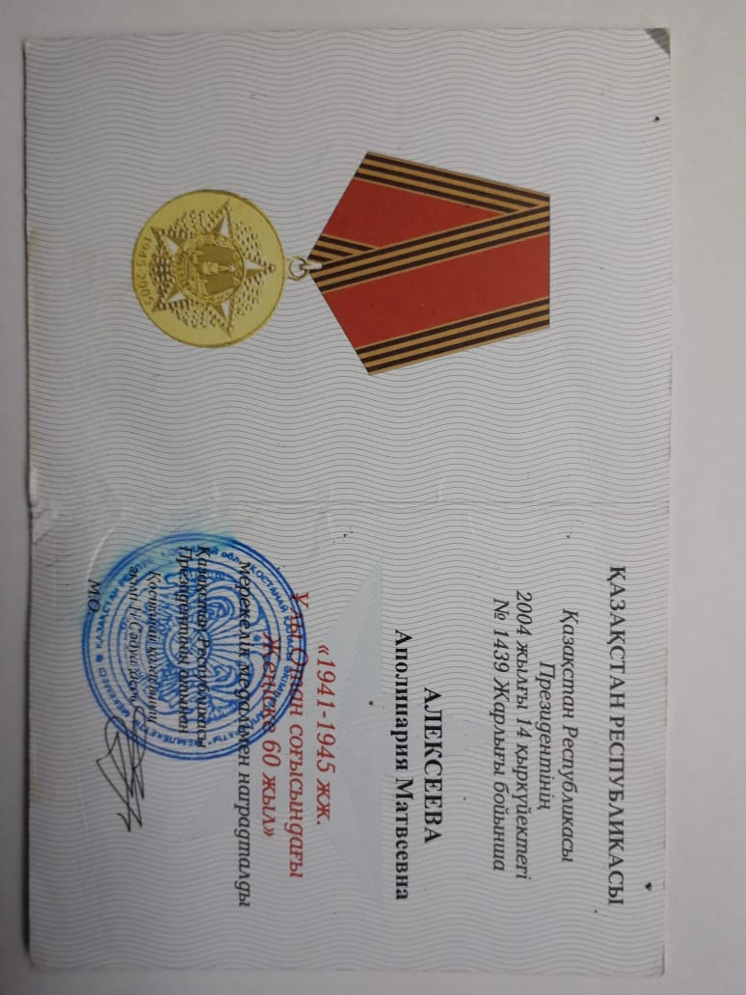

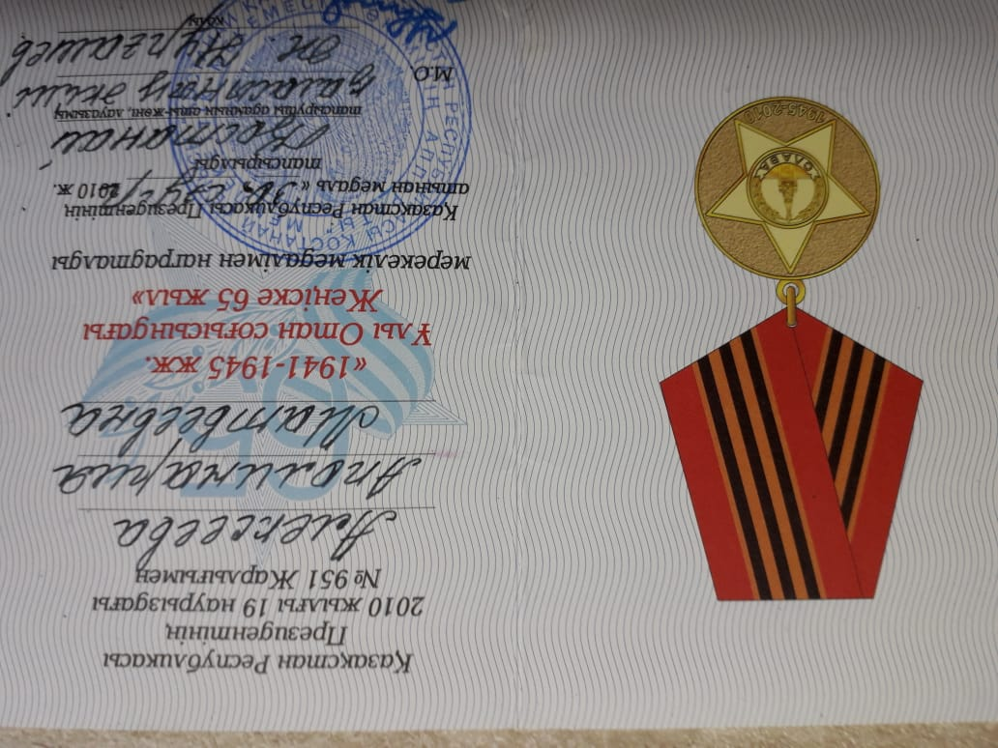
Удостоверение о получении медали ко дню 65-летия Великой Победы.

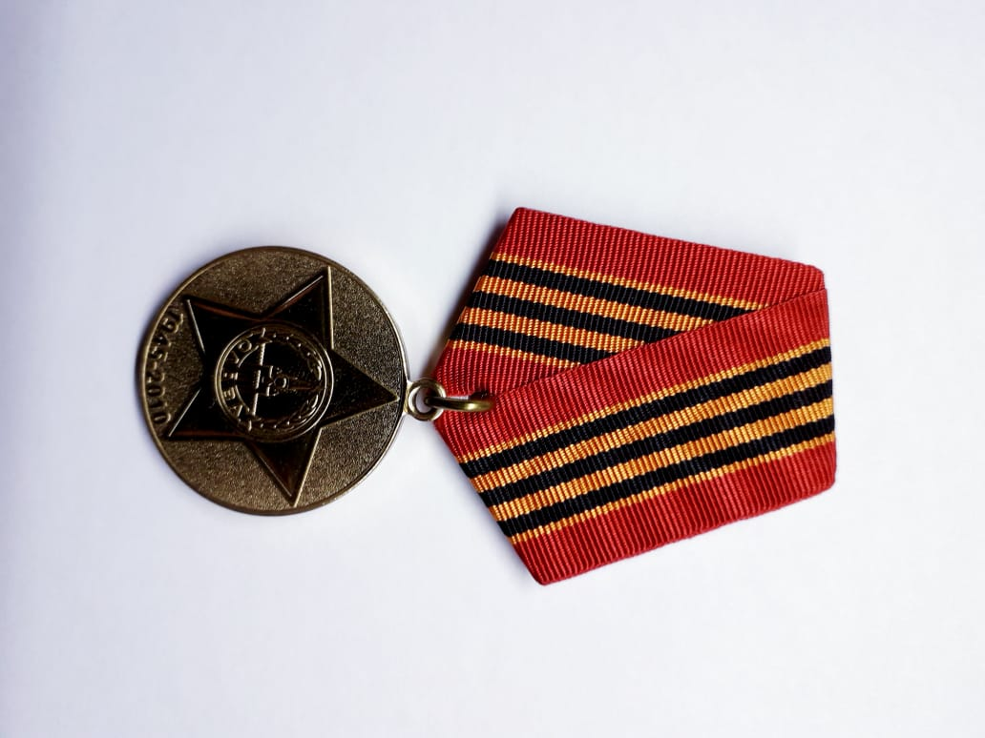
Медаль ко дню 65-летия Великой Победы.
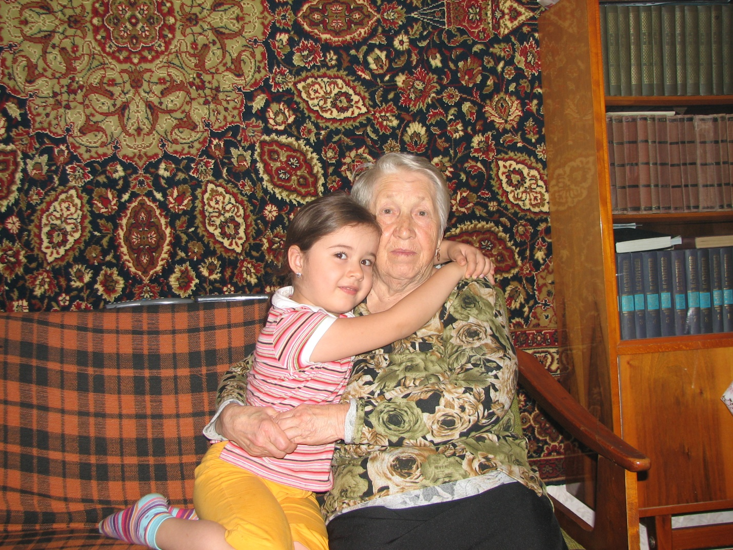
Я с моей прабабушкой, 2008 год.

